Задачи:

1) добавить вывод имени на экран с игрой

2) реализовать ходьбу персонажа

Объявляем все переменные

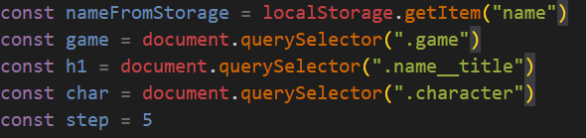

**Вывод имени**

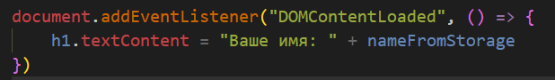

**Движение персонажа**

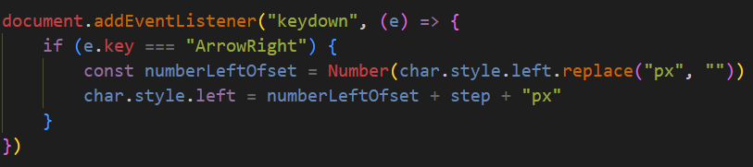

Задача: Добавить движение влево на примере движения вправо